Kuis 1 Desain Pemrogaman Berorientasi Objek

Nama : Alief Muhammad Abdillah

Nim : 2003623

Kelas : Ilmu Komputer – 4C1

Desain Progam

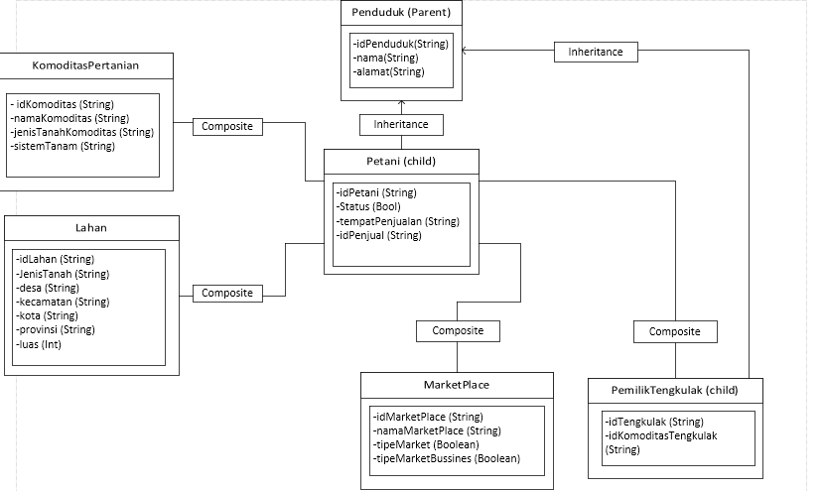

Penjelasan :

Pada desain di atas saya menambahkan class baru yaitu class penduduk, karena saya memiliki asusmsi bahwa class petani dan class pemilik tengkulak dapat memiliki sebuah class parent yaitu class Penduduk karena adanya kesamaan ciri dari kedua class baik atribut ataupun ciri object dalam dunia nyatanya. Sehingga saya membuat class Penduduk dengan atribut IdPenduduk, nama, dan alamat, dan menghilangkan atribut tersebut dari class petani dan pemilikTengkulak.

Lalu saya membuat class komoditasPertanian dan class Lahan menjadi bagian/composite dari class petani, karena menurut asumsi saya pastinya petani mempunyai lahan dan komoditas pertanian yang di tanam, lalu saya menghapus atribut id lahan di class petani karena pada class lahan sudah ada atribut id lahan sehingga bisa mengamgil data id lahan dari class lahan

Saya juga membuat class marketplace dan class pemiliktengkulak menjadi composite dari class petani, karena sesuai dengan soal yaitu petani perlu menjual hasil panen nya ke marketplace dan pemilik tengkulak sehingga perlu ada hubungan antara class petani dan kedua class tersebut, untuk mendungkung hal tersebut saya membuat atribut baru di dalam class petani yaitu tempatPenjualan dan IdPenjual agar 3 kelas tersebut bisa saling berhubungan